M318 Projekt Doku (Stand: 21.11.2017)

Inhalt

Was ist der Auftrag? 2

Anforderungen 2

Bekannte Fehler/Bugs 2

Use-Case Diagramm 3

Activity Diagramme 3

GUI Mockup 4

Programmierrichtlinien 6

Naming Conventions 6

Kommentare 6

Systemtests 7

A001 7

A002 7

A003 7

Installationsanleitung 8

## Was ist der Auftrag?

Der Auftrag ist, mithilfe einer vorgefertigten API ein Programm zu entwickeln das die Verbindungen und Abfahrtszeiten der verschiedenen Züge anzeigt.

## Anforderungen

|  |  |  |  |
| --- | --- | --- | --- |
| ID | Beschreibung | Priorität | Im Projekt vorhanden? |
| A001 | Start und Endstation mittels Textsuche suchen. | 1 | JA |
| A002 | Die Nächsten vier verbindungen mit zeit Anzeigen. | 1 | JA |
| A003 | Mögliche verbindungen vom ersten eingegeben anzeigen. | 1 | JA |
| A004 | Während eingabe Suchergebnisse anzeigen. | 2 | JA |
| A005 | Suche um Datum und Zeit erweitern. | 2 | NEIN |
| A006 | Fenster das anzeigt wo sich die Station befindet | 3 | NEIN |
| A007 | Stationen in der Nähe anzeigen | 3 | NEIN |
| A008 | Gefundene resultate via Mail verschicken | 3 | NEIN |

Aufgrund fehlender Zeit konnte ich die Anforderungen A005 – A008 nicht umsetzen.

## Bekannte Fehler/Bugs

Ein mir bekannter «Bug» ist das man die Vorgeschlagen Orte nicht mit Tab auswählen kann.

# Use-Case Diagramm

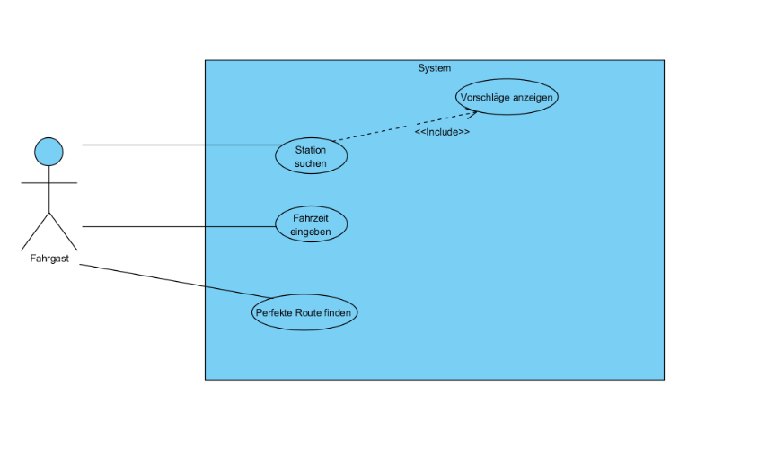

# Activity Diagramme

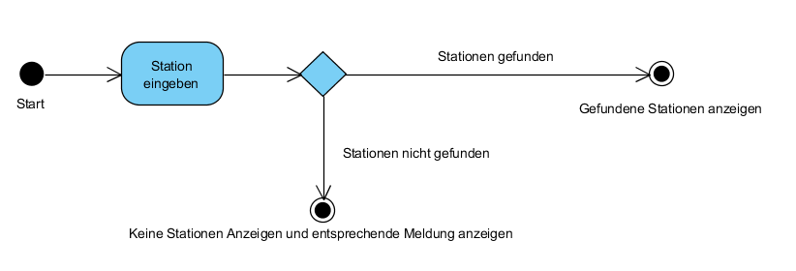

Activity Diagramm zu der Anforderung A001

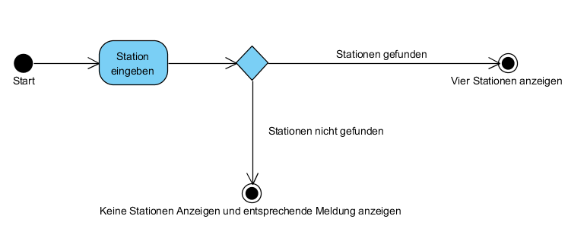

Activity Diagramm zu der Anforderung A002

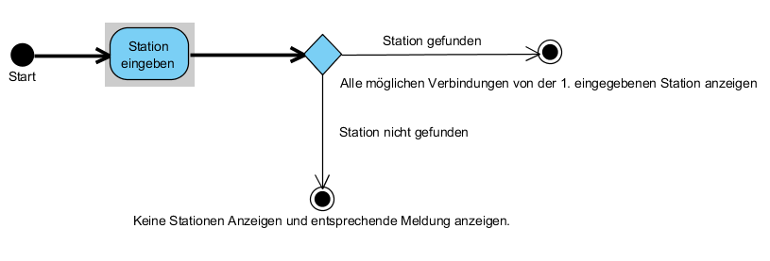

Activity Diagramm zur Anforderung A003

# GUI Mockup

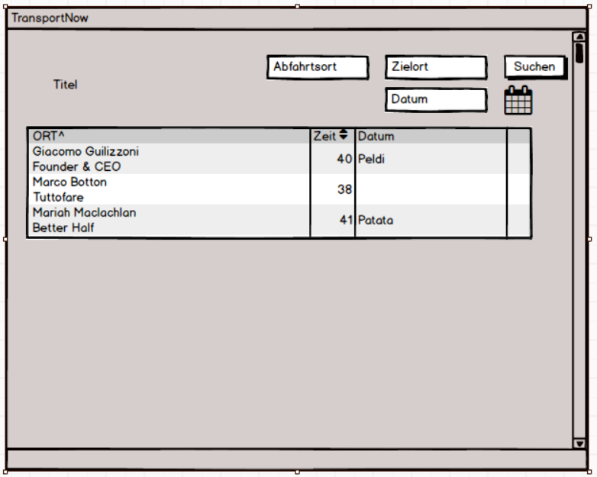

Dies ist das User Interface wie ich es mir vorgestellt habe. Herausgekommen ist es sehr anders aber dennoch finde ich es einfach gehalten und einfach zu bedienen.

So sieht das User Interface jetzt aus:

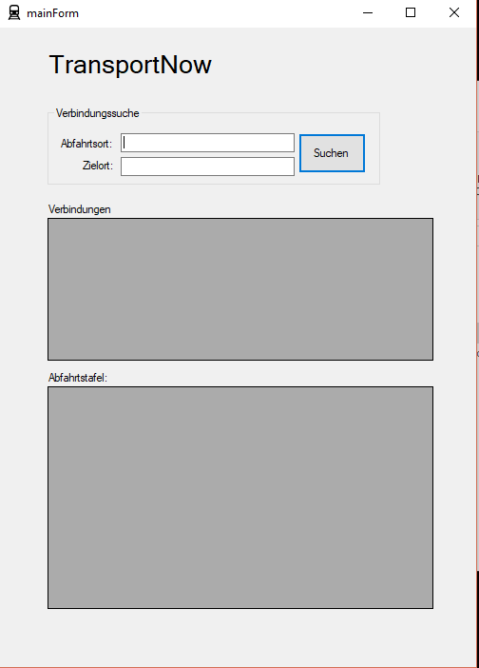

# Programmierrichtlinien

## Naming Conventions

|  |  |
| --- | --- |
| Variablen(lokal, global) | camelCase |
| Eigenschaften | camelCase |
| Methoden | camelCase |
| Klassen | PascalCase |
| GuiControls | Kürzel von Control Element + camelCase z.B: btnWeiter oder txtEingabe |

## Kommentare

Kommentare werden immer oberhalb der Codezeile oder Funktion.

Beispiel:

//Diese Funktion gibt 10 zurück

private int doSomething()

{

return 10;

}

# Systemtests

## A001

Test: Geben sie in das Textfeld «Abfahrtsort» «Luze» ein.

Erwartetes Resultat: Es sollten in den Vorschlägen Luzern und weitere Stationen von luzern wie z.B «Luzern, Bahnhof» angezeigt werden.

## A002

Test: Geben sie in die Textfelder «Abfahrtsort» und «Zielort» je einen Ort ein und klicken sie auf suchen.

Erwartetes Resultat: Es Werden im Feld «Verbindungen» vier Verbindungen mit Start und Endzeit Angezeigt werden.

## A003

Test: Geben sie im Textfeld «Abfahrtsort» einen beliebigen Ort in der Schweiz ein und klicken sie auf Suchen.

Erwartetes Resultat: Es wird im Feld «Abfahrtstafel» eine Abfahrtstafel mit allen möglichen Verbindungen mit dem oben angegeben Ort angezeigt.

# Installationsanleitung

1. Via diesen Link die Setup Datei herunterladen: <https://github.com/LiMmyU/modul-318-student/blob/master/TransportNow_Setup/Debug/TransportNow_Setup.msi>
2. Auf Download klicken 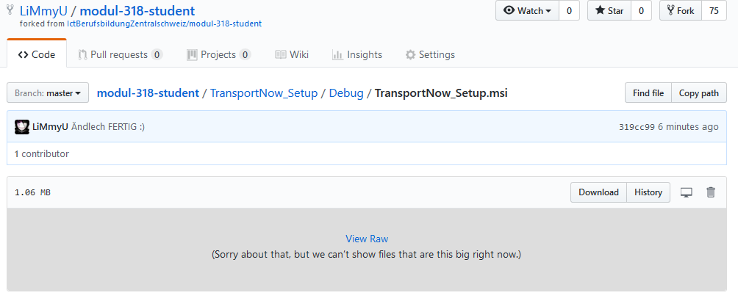
3. 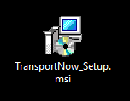Die Setup Datei Ausführen
4. 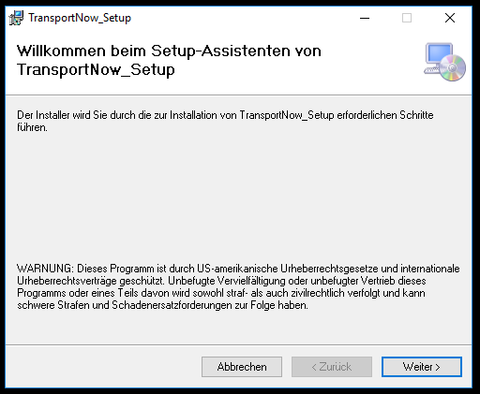Auf Weiter klicken
5. Installationspfad wählen und auf Weiter klicken.

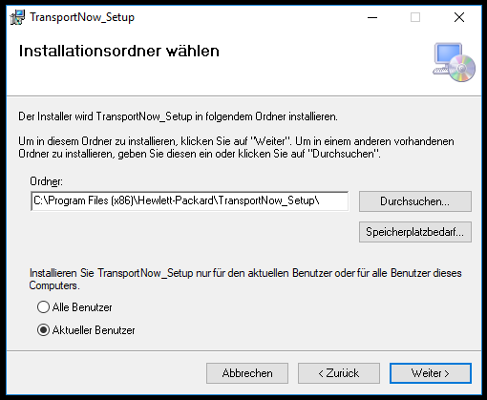

1. Auf weiter klicken

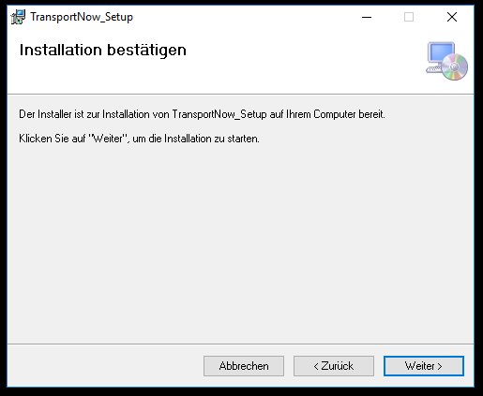

1. Warten bis die Installation fertig ist, auf Schliessen klicken und Das Programm über das Desktob Icon starten.

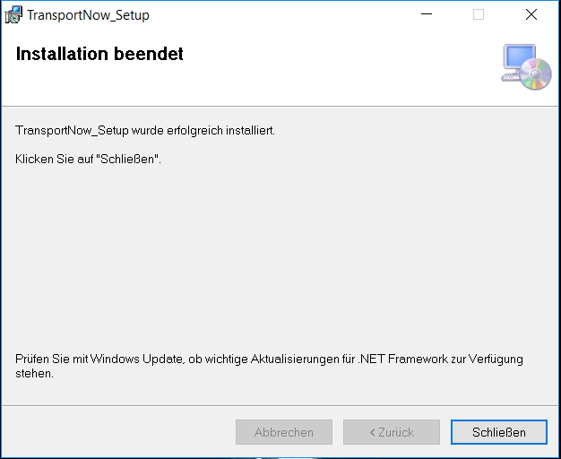

Das Programm kann wie jedes andere Programm in den Programmen und Features Menü deinstalliert werden.